Изготовление
методического пособия
«Осенний листопад»

Выполнили: дети подготовительной группы
Руководители: В.В. Ерошкина
Л.Н.Аминева

Цель:
- создание гербария
Задачи:
- развитие усидчивости и внимательности;
- развитие мелкой моторики
- вспомнить названия деревьев

Гебарий – это коллекция специально собранных и засушенных растений или листьев.

Сбор гербария
делится на 3 этапа
↓ ↓ ↓
Сбор Засушка Оформление
листьев листьев гербария

Дети в березовой роще собирают листочки
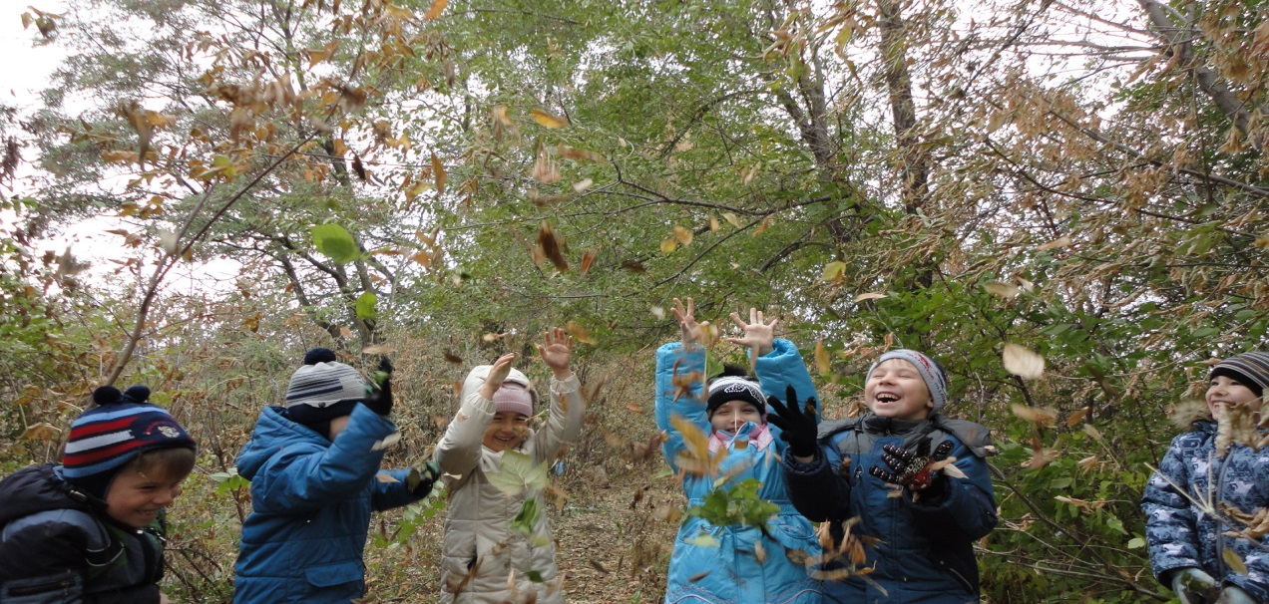
После прогулки листья засушили
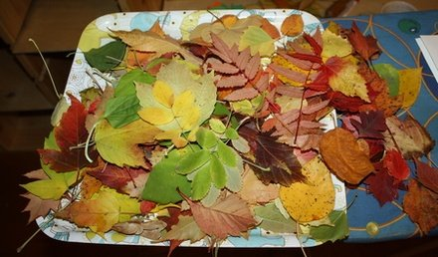

Дети делают оформляют гербарий
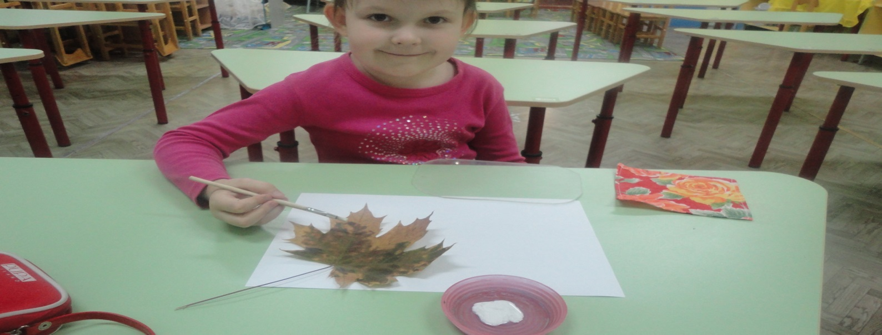
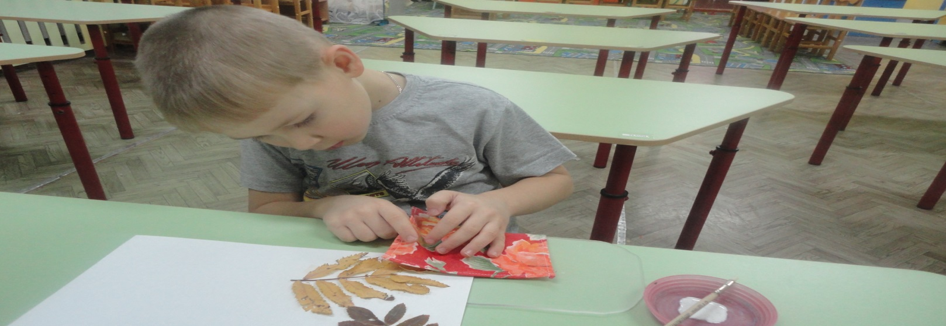

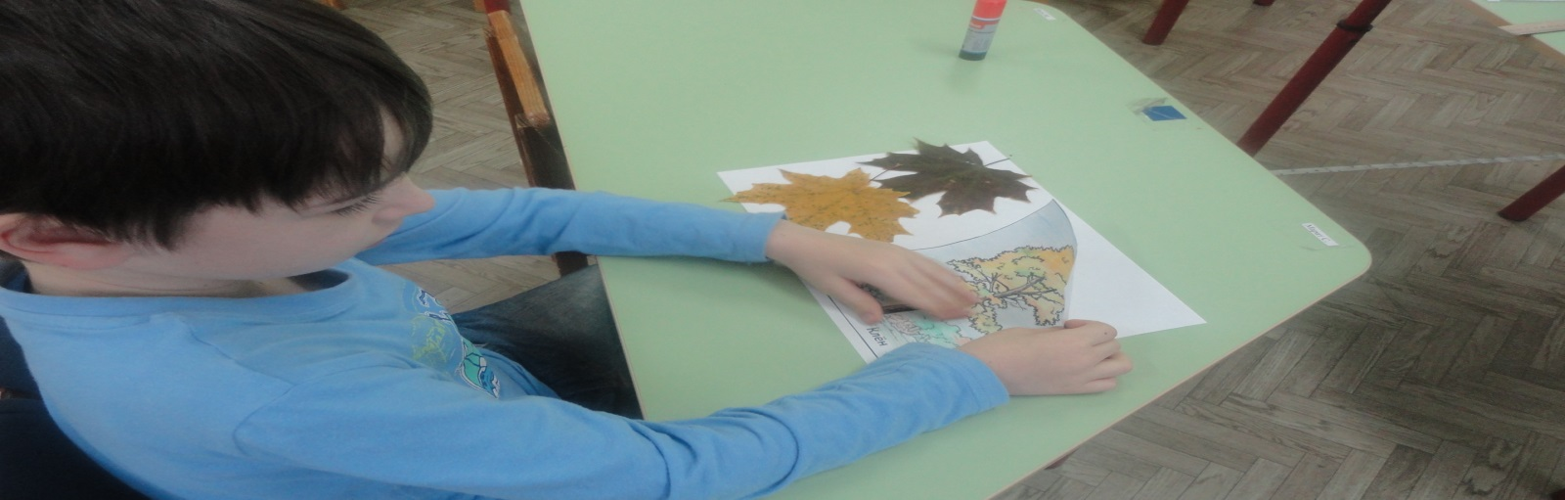
Наше пособие готово
